湳雅國小107年度環境教育成果訪視
活動名稱 | 達人分享~謝欣穎(徒步環島)
活動日期 | 1070615 | 活動相簿（請點選）
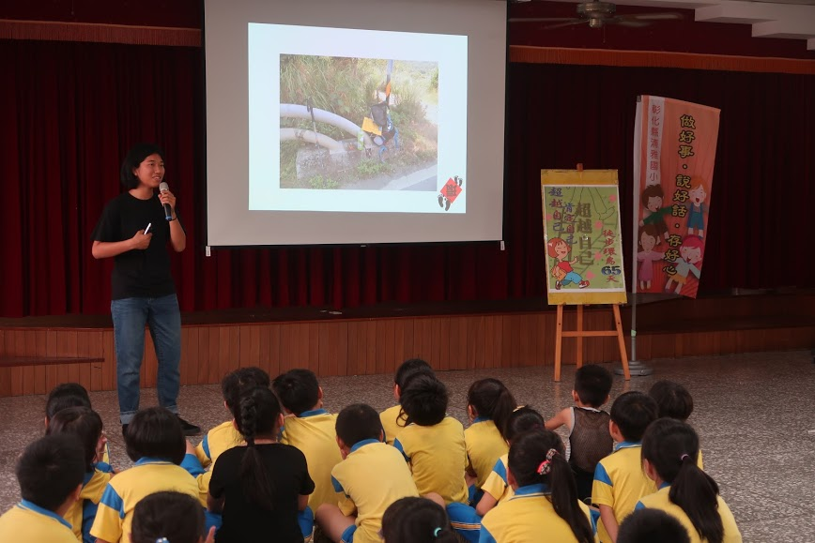
照片說明：1070615達人分享~謝欣穎(徒步環島)
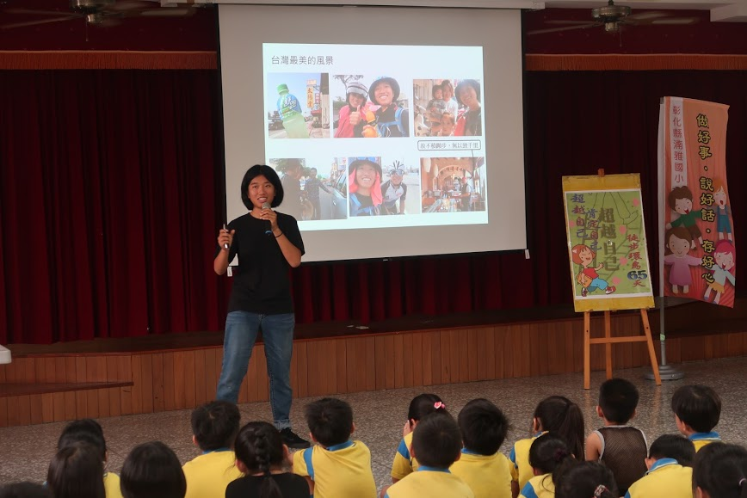
照片說明：1070615達人分享~謝欣穎(徒步環島)

湳雅國小107年度環境教育成果訪視
活動名稱 | 達人分享~謝欣穎(徒步環島)
活動日期 | 1070615 | 活動相簿（請點選）
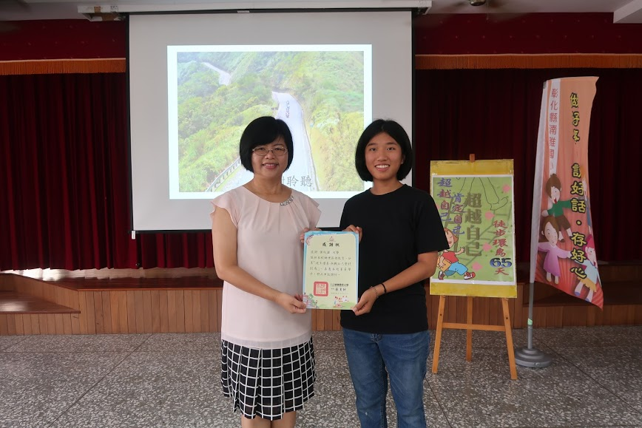
照片說明：1070615達人分享~謝欣穎(徒步環島)
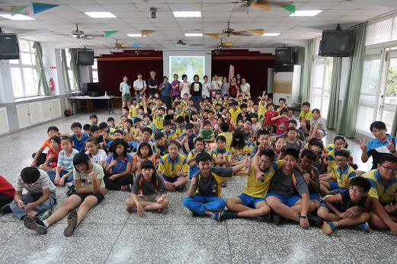
照片說明：1070615達人分享~謝欣穎(徒步環島)

